# 7日全国主要城市线材价格汇总

[更多历史数据，上钢联数据](javascript:;)2020-01-07 16:25 来源：[我的钢铁](https://www.mysteel.com/) [资讯监督](http://about.mysteel.com/contactus.html) [**扫我！手机看价格～**](https://www.steelphone.com/app/?fr=055)

[微信QQ好友新浪微博腾讯微博QQ空间打印更多](https://jiancai.mysteel.com/p/20/0107/08/CD6F3B6981A7CA90.html)

|  |  |  |  |  |  |  |  |  |  |  |  |  |  |  |  |  |  |  |  |  |  |  |  |  |  |
| --- | --- | --- | --- | --- | --- | --- | --- | --- | --- | --- | --- | --- | --- | --- | --- | --- | --- | --- | --- | --- | --- | --- | --- | --- | --- |
| 线材 | 上海 | 杭州 | 南京 | 济南 | 合肥 | 福州 | 南昌 | 广州 | 长沙 | 武汉 | 郑州 | 北京 | 天津 | 石家庄 | 太原 | 沈阳 | 哈尔滨 | 重庆 | 成都 | 贵阳 | 昆明 | 西安 | 兰州 | 乌鲁木齐 | 均价 |
| 6高线HPB300 | 3880 | 3910 | 3860 | 4180 | 4020 | 4240 | 4020 | 4060 | 4190 | 4050 | 3990 | 4390 | 3860 | 4020 | 3870 | 3590 | 3730 | 4060 | 4080 | 4250 | 4660 | 3870 | 4000 | 3650 | 4018 |
| 涨跌 | 0 | 0 | 0 | 0 | -10 | 0 | 0 | 0 | +10 | -30 | 0 | 0 | 0 | 0 | 0 | 0 | -20 | 0 | +10 | 0 | 0 | 0 | 0 | 0 | -2 |
| 产地 | 申特 | 中天 | 萍钢 | 莱钢永锋 | 马钢 | 三钢 | 南（昌）钢 | 韶钢 | 萍钢 | 鄂钢 | 信钢 | 河钢承钢 | 国义 | 邯钢 | 首钢长治 | 北台 | 西钢 | 达钢 | 达钢 | 水钢 | 昆钢 | 龙钢 | 酒钢 | 八钢 | - |
| 8.0高线HPB300 | 3830 | 3910 | 3860 | 3880 | 4020 | 4070 | 3920 | 4000 | 4090 | 3950 | 3910 | 4240 | 3740 | 4020 | 3770 | 3540 | 3660 | 3920 | 3930 | 4100 | 4460 | 3770 | 3900 | 3600 | 3920 |
| 涨跌 | 0 | 0 | 0 | 0 | -10 | 0 | 0 | 0 | +10 | -30 | 0 | 0 | 0 | 0 | 0 | 0 | -20 | 0 | 0 | 0 | 0 | 0 | -50 | 0 | -5 |
| 产地 | 中天 | 中天 | 萍钢 | 莱钢永锋 | 马钢 | 三钢 | 南（昌）钢 | 韶钢 | 萍钢 | 鄂钢 | 信钢 | 河钢承钢 | 安丰 | 邯钢 | 首钢长治 | 北台 | 西钢 | 达钢 | 达钢 | 水钢 | 昆钢 | 龙钢 | 酒钢 | 八钢 | - |

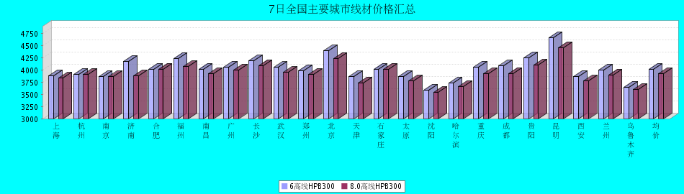

8.0高线HPB300价格走势图

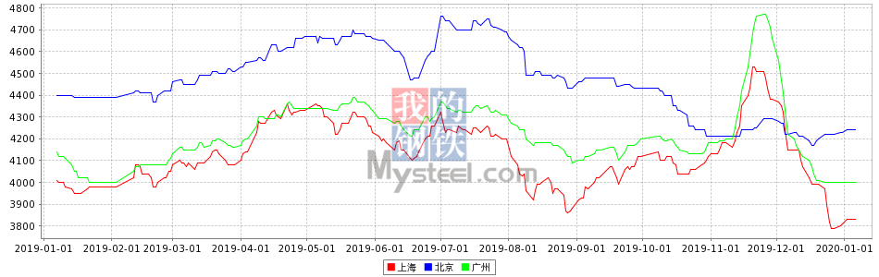

8.0高线HPB235价格走势图

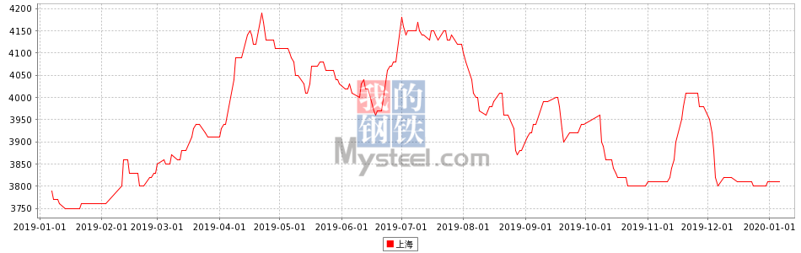

# 7日全国主要城市HRB400螺纹钢价格汇总

[更多历史数据，上钢联数据](javascript:;)2020-01-07 16:25 来源：[我的钢铁](https://www.mysteel.com/) [资讯监督](http://about.mysteel.com/contactus.html) [**扫我！手机看价格～**](https://www.steelphone.com/app/?fr=055)

[微信QQ好友新浪微博腾讯微博QQ空间打印更多](https://jiancai.mysteel.com/p/20/0107/08/441293EC60EACDA2.html)

|  |  |  |  |  |  |  |  |  |  |  |  |  |  |  |  |  |  |  |  |  |  |  |  |  |  |  |
| --- | --- | --- | --- | --- | --- | --- | --- | --- | --- | --- | --- | --- | --- | --- | --- | --- | --- | --- | --- | --- | --- | --- | --- | --- | --- | --- |
| 螺纹钢 | 上海 | 杭州 | 南京 | 济南 | 合肥 | 福州 | 南昌 | 南宁 | 广州 | 长沙 | 武汉 | 郑州 | 北京 | 天津 | 石家庄 | 太原 | 沈阳 | 哈尔滨 | 重庆 | 成都 | 贵阳 | 昆明 | 西安 | 兰州 | 乌鲁木齐 | 均价 |
| HRB400 12MM | 3880 | 3960 | 3950 | 3890 | 4090 | 4070 | 4030 | 4060 | 4360 | 4230 | 4050 | 4050 | 3650 | 3680 | 3750 | 3910 | 3690 | 3750 | 4070 | 4100 | 4170 | 4600 | 3960 | 4100 | 3850 | 3996 |
| 涨幅 | 0 | 0 | 0 | 0 | -10 | 0 | 0 | 0 | 0 | +10 | -30 | 0 | -10 | 0 | 0 | 0 | -40 | -20 | 0 | 0 | 0 | 0 | 0 | 0 | 0 | -4 |
| 产地 | 申特 | 中天 | 永钢 | 莱钢 | 马钢 | 三钢 | 南(昌)钢 | 柳钢 | 韶钢 | 涟钢 | 鄂钢 | 安钢 | 河钢承钢 | 河钢承钢 | 邯钢 | 首钢长治 | 新抚钢 | 西钢 | 达钢 | 威钢 | 水钢 | 昆钢 | 龙钢 | 酒钢 | 八钢 | - |
| 计重方式 | 理计 | 理计 | 理计 | 理计 | 理计 | 理计 | 理计 | 理计 | 过磅 | 过磅 | 理计 | 理计 | 理计 | 理计 | 理计 | 理计 | 理计 | 理计 | 过磅 | 过磅 | 过磅 | 理计 | 理计 | 理计 | 理计 | - |
| 30天均价 | 3958 | 4042 | 4042 | 3958 | 4177 | 4318 | 4115 | 4221 | 4482 | 4282 | 4100 | 4057 | 3650 | 3681 | 3772 | 3950 | 3839 | 3828 | 4152 | 4188 | 4230 | 4630 | 4026 | 4120 | 3874 | 4068 |
| HRB400 20MM | 3750 | 3780 | 3850 | 3740 | 3970 | 3920 | 3860 | 3960 | 4160 | 4010 | 3800 | 3780 | 3590 | 3630 | 3710 | 3730 | 3560 | 3600 | 3910 | 3920 | 4020 | 4420 | 3760 | 3850 | 3600 | 3835 |
| 涨幅 | 0 | 0 | 0 | 0 | -10 | 0 | +10 | 0 | 0 | +10 | -30 | 0 | -20 | 0 | 0 | 0 | -20 | -20 | 0 | 0 | 0 | 0 | 0 | 0 | 0 | -3 |
| 产地 | 中天 | 中天 | 沙钢 | 莱钢 | 马钢 | 三钢 | 南(昌)钢 | 柳钢 | 韶钢 | 涟钢 | 鄂钢 | 安钢 | 河钢承钢 | 河钢承钢 | 邯钢 | 首钢长治 | 新抚钢 | 西钢 | 达钢 | 威钢 | 水钢 | 昆钢 | 龙钢 | 酒钢 | 八钢 | - |
| 计重方式 | 理计 | 理计 | 理计 | 理计 | 理计 | 理计 | 理计 | 理计 | 过磅 | 过磅 | 理计 | 理计 | 理计 | 理计 | 理计 | 理计 | 理计 | 理计 | 过磅 | 过磅 | 过磅 | 理计 | 理计 | 理计 | 理计 | - |
| 30天均价 | 3828 | 3862 | 3942 | 3804 | 4057 | 4147 | 3918 | 4113 | 4277 | 4062 | 3850 | 3787 | 3604 | 3635 | 3715 | 3770 | 3640 | 3678 | 3992 | 4011 | 4088 | 4450 | 3823 | 3883 | 3624 | 3902 |

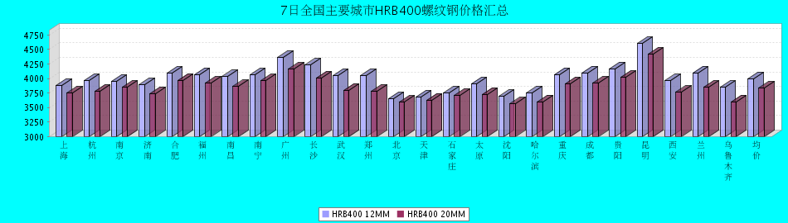

HRB400螺纹钢12MM价格走势图

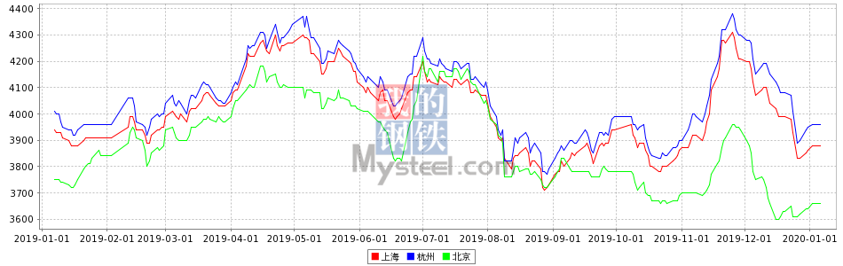

HRB400螺纹钢20MM价格走势图

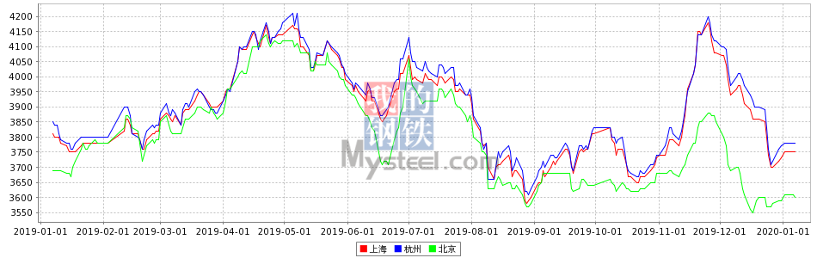

# 7日全国主要城市盘螺价格汇总

[更多历史数据，上钢联数据](javascript:;)2020-01-07 16:25 来源：[我的钢铁](https://www.mysteel.com/) [资讯监督](http://about.mysteel.com/contactus.html) [**扫我！手机看价格～**](https://www.steelphone.com/app/?fr=055)

[微信QQ好友新浪微博腾讯微博QQ空间打印更多](https://jiancai.mysteel.com/p/20/0107/08/67A1ADBDB9B95A76.html)

|  |  |  |  |  |  |  |  |  |  |  |  |  |  |  |  |  |  |  |  |  |  |  |  |  |  |  |
| --- | --- | --- | --- | --- | --- | --- | --- | --- | --- | --- | --- | --- | --- | --- | --- | --- | --- | --- | --- | --- | --- | --- | --- | --- | --- | --- |
| 盘螺 | 上海 | 杭州 | 南京 | 济南 | 合肥 | 福州 | 南昌 | 南宁 | 广州 | 长沙 | 武汉 | 郑州 | 北京 | 天津 | 石家庄 | 太原 | 沈阳 | 哈尔滨 | 重庆 | 成都 | 贵阳 | 昆明 | 西安 | 兰州 | 乌鲁木齐 | 全国均价 |
| HRB400(E) 8mm | 3830 | 3910 | 3940 | 3880 | 4070 | 4200 | 4070 | 4220 | 4090 | 4080 | 4000 | 4000 | 3720 | 3750 | 3830 | 3830 | 3730 | 3640 | 4010 | 4010 | 4110 | 4520 | 3860 | 4000 | 3800 | 3964 |
| 涨跌 | 0 | 0 | 0 | 0 | -30 | 0 | +10 | 0 | 0 | +10 | -30 | 0 | -10 | 0 | 0 | 0 | 0 | -20 | 0 | 0 | 0 | 0 | 0 | 0 | 0 | -3 |
| 产地 | 中天 | 中天 | 永钢 | 莱钢永锋 | 马钢 | 三钢 | 南（昌）钢 | 柳钢 | 韶钢 | 湘钢 | 鄂钢 | 济源 | 河钢承钢 | 河钢唐钢 | 邯钢 | 首钢长治 | 新抚钢 | 西林 | 达钢 | 威钢 | 水钢 | 昆钢 | 龙钢 | 酒钢 | 八钢 | - |

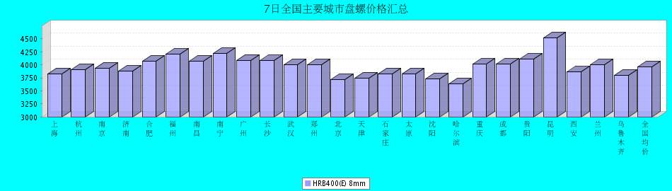

# 7日全国主要城市中厚板价格汇总

[更多历史数据，上钢联数据](javascript:;)2020-01-07 11:46 来源：[我的钢铁](https://www.mysteel.com/) [资讯监督](http://about.mysteel.com/contactus.html) [**扫我！手机看价格～**](https://www.steelphone.com/app/?fr=055)

[微信QQ好友新浪微博腾讯微博QQ空间打印更多](https://zhongban.mysteel.com/p/20/0107/09/22824CE9A2DE5723.html)

|  |  |  |  |  |  |  |  |  |  |  |  |  |  |  |  |  |  |  |  |  |  |  |  |  |  |
| --- | --- | --- | --- | --- | --- | --- | --- | --- | --- | --- | --- | --- | --- | --- | --- | --- | --- | --- | --- | --- | --- | --- | --- | --- | --- |
| 中板 | 上海 | 杭州 | 南京 | 济南 | 合肥 | 福州 | 南昌 | 广州 | 长沙 | 武汉 | 郑州 | 北京 | 天津 | 石家庄 | 太原 | 沈阳 | 哈尔滨 | 重庆 | 成都 | 昆明 | 西安 | 兰州 | 乌鲁木齐 | 武安 | 均价 |
| 普8mm | 4200 | 4250 | 4080 | 4140 | 4080 | 4280 | 4100 | 4450 | 4130 | 4210 | 4230 | - | 4030 | 4000 | 4010 | 4030 | 4020 | 4290 | 4090 | 4270 | 3960 | 4190 | 4290 | 3940 | 4142 |
| 涨跌 | -30 | 0 | 0 | 0 | 0 | +30 | 0 | -10 | -10 | +20 | 0 | - | 0 | 0 | 0 | 0 | +40 | 0 | 0 | 0 | 0 | 0 | 0 | -10 | +1 |
| 产地 | 新钢 | 萍钢 | 萍钢 | 天钢 | 马钢 | 三钢 | 新余 | 韶钢 | 新余 | 邯钢 | 邯钢 | 敬业 | 天钢 | 敬业 | 太钢 | 鞍钢 | 鞍钢 | 重钢 | 酒钢 | 柳钢 | 八钢 | 酒钢 | 八钢 | 普阳 | - |
| 普20mm | 3860 | 3850 | 3870 | 3770 | 3810 | 4030 | 3900 | 4090 | 3910 | 3820 | 3790 | 3730 | 3730 | 3690 | 3750 | 3710 | 3800 | 3790 | 3820 | 4020 | 3650 | 3720 | 4020 | 3650 | 3824 |
| 涨跌 | 0 | 0 | -10 | 0 | 0 | +30 | 0 | -10 | -10 | +20 | 0 | +10 | 0 | 0 | 0 | 0 | +40 | 0 | 0 | 0 | 0 | 0 | 0 | -10 | +2 |
| 产地 | 萍钢 | 萍钢 | 萍钢 | 文丰 | 马钢 | 三钢 | 新余 | 韶钢 | 湘钢 | 鄂钢 | 安阳 | 敬业 | 天钢 | 敬业 | 文丰 | 鞍钢 | 鞍钢 | 重钢 | 酒钢 | 柳钢 | 八钢 | 酒钢 | 八钢 | 普阳 | - |
| 低合金20mm | 4070 | 4080 | 4070 | 3990 | 3990 | 4230 | 4100 | 4260 | 4110 | 4000 | 3950 | 3930 | 3940 | 3890 | 3930 | 3890 | 4020 | 3940 | 3970 | 4170 | 3860 | 3870 | 4170 | 3880 | 4013 |
| 涨跌 | 0 | 0 | +10 | 0 | 0 | +30 | 0 | 0 | -10 | +20 | 0 | +10 | 0 | 0 | 0 | 0 | +40 | 0 | 0 | 0 | 0 | 0 | 0 | -10 | +4 |
| 产地 | 萍钢 | 萍钢 | 萍钢 | 天钢 | 马钢 | 三钢 | 新余 | 韶钢 | 湘钢 | 鄂钢 | 安阳 | 敬业 | 天钢 | 敬业 | 文丰 | 鞍钢 | 鞍钢 | 重钢 | 酒钢 | 韶钢 | 八钢 | 酒钢 | 八钢 | 普阳 | - |

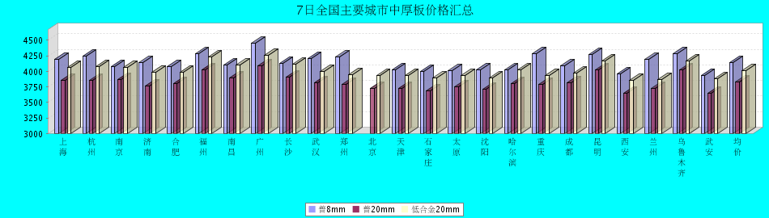

普8mm价格走势图

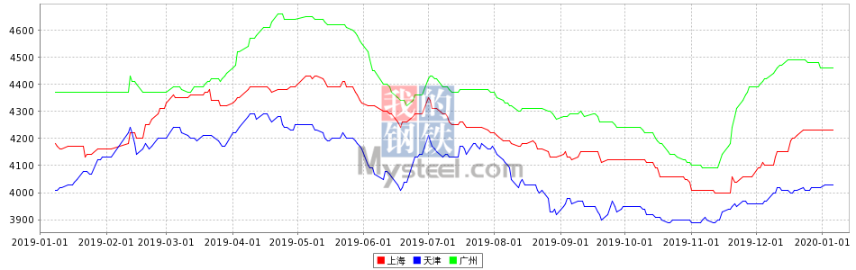

普20mm价格走势图

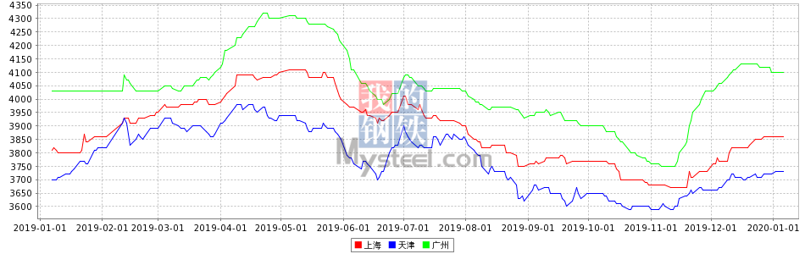

低合金20mm价格走势图

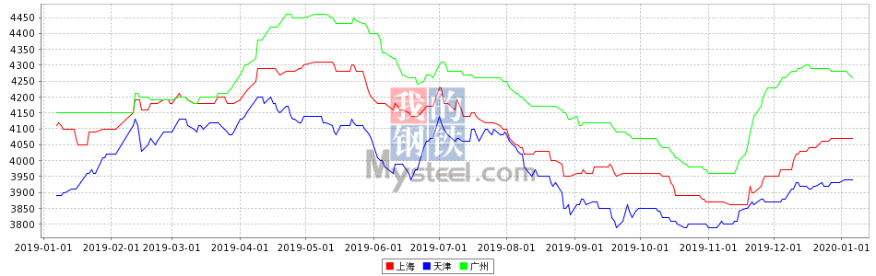

# 7日全国主要城市焊管价格汇总

[更多历史数据，上钢联数据](javascript:;)2020-01-07 11:50 来源：[我的钢铁](https://www.mysteel.com/) [资讯监督](http://about.mysteel.com/contactus.html) [**扫我！手机看价格～**](https://www.steelphone.com/app/?fr=055)

[微信QQ好友新浪微博腾讯微博QQ空间打印更多](https://gg.mysteel.com/p/20/0107/09/DF7C4D09262D1FA4.html)

|  |  |  |  |  |  |  |  |  |  |  |  |  |  |  |  |  |  |  |  |  |  |  |  |  |  |  |  |  |
| --- | --- | --- | --- | --- | --- | --- | --- | --- | --- | --- | --- | --- | --- | --- | --- | --- | --- | --- | --- | --- | --- | --- | --- | --- | --- | --- | --- | --- |
| 直缝焊管 | 上海 | 杭州 | 南京 | 济南 | 合肥 | 福州 | 南昌 | 北京 | 天津 | 唐山 | 邯郸 | 包头 | 太原 | 广州 | 南宁 | 长沙 | 武汉 | 郑州 | 沈阳 | 长春 | 哈尔滨 | 重庆 | 成都 | 昆明 | 西安 | 兰州 | 乌鲁木齐 | 平均价 |
| 1.5寸*3.25 | 4230 | 4280 | 4220 | 4160 | 4190 | 4280 | 4400 | 4090 | 3990 | 3980 | 4020 | 4180 | 4160 | 4460 | 4600 | 4510 | 4170 | 4070 | 3920 | 4020 | 4030 | 4350 | 4320 | 4270 | 4130 | 4250 | 4380 | 4210 |
| 涨幅 | 0 | -20 | 0 | -40 | 0 | -30 | 0 | 0 | 0 | 0 | 0 | 0 | 0 | -30 | 0 | 0 | 0 | 0 | 0 | 0 | 0 | 0 | 0 | 0 | -20 | 0 | 0 | -5 |
| 产地 | 衡水华岐 | 衡水华岐 | 衡水华岐 | 天津友发 | 天津友发 | 福建辉源 | 天津友发 | 唐山友发 | 天津友发 | 唐山友发 | 邯郸友发 | 唐山华岐 | 邯郸友发 | 佛山振鸿 | 南宁蓝天 | 邯郸友发 | 邯郸正大 | 邯郸友发 | 沈阳雷明 | 吉林华歧 | 吉林华岐 | 成都华岐 | 成都华岐 | 云南方圆 | 邯郸友发 | 邯郸友发 | 八钢 | - |
| 4寸*3.75 | 4170 | 4200 | 4170 | 4020 | 4140 | 4280 | 4320 | 4020 | 3900 | 3890 | 3940 | 4110 | 4090 | 4460 | 4600 | 4390 | 4120 | 3980 | 3910 | 3940 | 3980 | 4300 | 4250 | 4260 | 4070 | 4170 | 4350 | 4149 |
| 涨幅 | 0 | -20 | 0 | -40 | 0 | -30 | 0 | 0 | 0 | 0 | 0 | 0 | 0 | -30 | 0 | 0 | 0 | 0 | 0 | 0 | 0 | 0 | 0 | 0 | -20 | 0 | 0 | -5 |
| 产地 | 天津君诚 | 衡水华岐 | 衡水华岐 | 天津友发 | 天津友发 | 福建辉源 | 天津友发 | 唐山友发 | 天津友发 | 唐山友发 | 邯郸友发 | 唐山华岐 | 邯郸友发 | 佛山振鸿 | 佛山振鸿 | 邯郸友发 | 邯郸正大 | 邯郸友发 | 沈阳雷明 | 吉林华歧 | 吉林华岐 | 成都华岐 | 成都华岐 | 云南方圆 | 邯郸友发 | 邯郸友发 | 八钢 | - |
| 备注 | 过磅 | 过磅 | 过磅 | 过磅 | 过磅 | 过磅 | 过磅 | 过磅 | 过磅 | 过磅 | 过磅 | 过磅 | 过磅 | 过磅 | 过磅 | 过磅 | 过磅 | 过磅 | 过磅 | 过磅 | 过磅 | 过磅 | 过磅 | 过磅 | 过磅 | 过磅 | 过磅 | - |

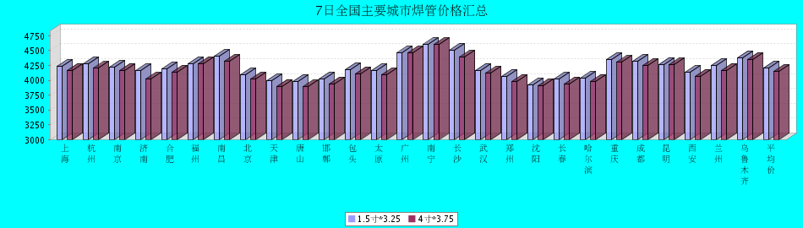

# 7日全国主要城市H型钢价格汇总

[更多历史数据，上钢联数据](javascript:;)2020-01-07 11:41 来源：[我的钢铁](https://www.mysteel.com/) [资讯监督](http://about.mysteel.com/contactus.html) [**扫我！手机看价格～**](https://www.steelphone.com/app/?fr=055)

[微信QQ好友新浪微博腾讯微博QQ空间打印更多](https://xinggang.mysteel.com/p/20/0107/09/AEA6F71C97E68C09.html)

|  |  |  |  |  |  |  |  |  |  |  |  |  |  |  |  |
| --- | --- | --- | --- | --- | --- | --- | --- | --- | --- | --- | --- | --- | --- | --- | --- |
| H型钢 | 上海 | 北京 | 天津 | 杭州 | 无锡 | 唐山 | 济南 | 太原 | 福州 | 成都 | 郑州 | 西安 | 鞍山 | 广州 | 均价 |
| 200*100 | 3620 | 3400 | 3430 | 3660 | 3540 | 3410 | 3530 | - | 3790 | 3780 | - | 3880 | 3410 | 3790 | 3603 |
| 涨跌 | +20 | -20 | -20 | 0 | 0 | 0 | 0 | - | 0 | 0 | - | 0 | 0 | 0 | -2 |
| 产地 | 马钢 | 莱\日 | 莱\日 | 马钢 | 莱钢 | 津西 | 津西 | 莱钢 | 日照 | 莱钢 | - | 莱钢 | 津西 | 津西 | - |
| 300*300 | 3750 | 3520 | 3540 | 3750 | 3650 | 3530 | 3650 | - | 3810 | 3810 | 3680 | 3840 | 3710 | 3870 | 3701 |
| 涨跌 | +20 | -20 | -20 | 0 | 0 | 0 | 0 | - | 0 | 0 | 0 | 0 | 0 | 0 | -1 |
| 产地 | 马钢 | 马\莱 | 马\莱 | 马钢 | 马钢 | 津西 | 津西 | 莱钢 | 日照 | 马钢 | 莱钢 | 莱钢 | 津西 | 马钢 | - |
| 400*200 | 3740 | 3480 | 3490 | 3700 | 3640 | 3530 | 3650 | 3520 | 3800 | 3780 | 3680 | 3780 | 3490 | 3860 | 3653 |
| 涨跌 | +20 | -20 | -20 | 0 | 0 | 0 | 0 | 0 | 0 | 0 | 0 | 0 | 0 | 0 | -1 |
| 产地 | 马钢 | 莱\津 | 莱\津 | 莱钢 | 莱钢 | 津西 | 津西 | 长治 | 日照 | 莱钢 | 莱钢 | 安泰 | 津西 | 马钢 | - |
| 588*300 | 3740 | 3480 | 3510 | 3770 | 3640 | 3470 | 3600 | - | 3810 | 3800 | 3660 | 3920 | 3640 | 3850 | 3684 |
| 涨跌 | +40 | -20 | -20 | 0 | 0 | 0 | 0 | - | 0 | 0 | 0 | -20 | 0 | 0 | -1 |
| 产地 | 马钢 | 莱\津 | 莱\津 | 马钢 | 莱钢 | 津西 | 津西 | 莱钢 | 日照 | 马钢 | 莱钢 | 莱钢 | 津西 | 津西 | - |

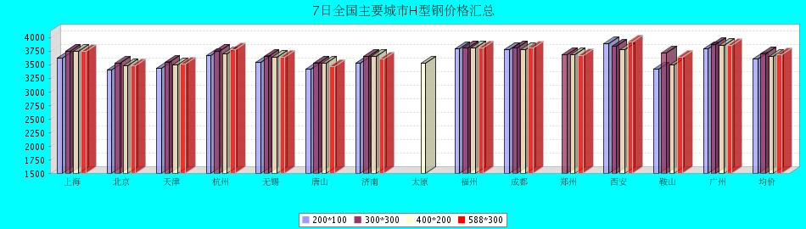

# 7日全国主要城市工角槽钢价格汇总

[更多历史数据，上钢联数据](javascript:;)2020-01-07 11:47 来源：[我的钢铁](https://www.mysteel.com/) [资讯监督](http://about.mysteel.com/contactus.html) [**扫我！手机看价格～**](https://www.steelphone.com/app/?fr=055)

[微信QQ好友新浪微博腾讯微博QQ空间打印更多](https://xinggang.mysteel.com/p/20/0107/09/95B96A2C06183537.html)

|  |  |  |  |  |  |  |  |  |  |  |  |  |  |  |  |  |  |  |  |  |  |  |  |  |
| --- | --- | --- | --- | --- | --- | --- | --- | --- | --- | --- | --- | --- | --- | --- | --- | --- | --- | --- | --- | --- | --- | --- | --- | --- |
| 型材 | 上海 | 杭州 | 南京 | 济南 | 合肥 | 福州 | 南昌 | 广州 | 长沙 | 武汉 | 郑州 | 北京 | 天津 | 石家庄 | 太原 | 沈阳 | 哈尔滨 | 重庆 | 成都 | 昆明 | 西安 | 兰州 | 乌鲁木齐 | 均价 |
| 50*5角钢 | 4030 | 4040 | 3810 | 4040 | 3920 | 4210 | 4110 | 4290 | 4240 | 4050 | 3920 | 3500 | 3520 | 3720 | 3810 | 3850 | 3940 | 4170 | 4190 | 4360 | 4230 | 4170 | 4150 | 4012 |
| 涨跌 | +10 | 0 | 0 | 0 | 0 | 0 | 0 | 0 | 0 | 0 | 0 | 0 | 0 | 0 | 0 | 0 | 0 | 0 | 0 | 0 | 0 | 0 | 0 | +1 |
| 主导钢厂 | 安钢 | 马钢 | 安钢 | 安钢 | 马钢 | 唐山正丰 | 安钢 | 冀丰 | 安钢 | 安钢 | 安钢 | 正丰 | 兆博 | 唐山龙翔 | 唐山正丰 | 唐山正丰 | 唐山正丰 | 安阳 | 安阳 | 安钢 | 安钢 | 唐山正丰 | 八钢 | - |
| 16＃槽钢 | 3830 | 3910 | 3810 | 4050 | 3810 | 4140 | 4060 | 4430 | 4260 | 4060 | 3880 | 3500 | 3530 | 3610 | 3810 | 3600 | 3730 | 4110 | 4110 | 4400 | - | 4210 | 4050 | 3950 |
| 涨跌 | +10 | 0 | 0 | 0 | 0 | 0 | 0 | 0 | 0 | 0 | 0 | 0 | 0 | 0 | 0 | 0 | 0 | 0 | 0 | 0 | - | 0 | 0 | 0 |
| 主导钢厂 | 马钢 | 马钢 | 马钢 | 黄河特钢 | 马钢 | 唐山鑫杭 | 马钢 | 马钢 | 唐山瑞隆 | 马钢 | 唐山瑞隆 | 瑞隆 | 江天 | 唐山宝龙 | 唐山瑞隆 | 鞍山宝得 | 鞍山宝得 | 八钢 | 八钢 | 唐山盛财 | 河北东山 | 鞍山宝得 | 八钢 | - |
| 25＃工字钢 | 3850 | 3980 | 3760 | 4010 | 3830 | 4230 | 4060 | 4360 | 4290 | 4090 | 3890 | 3560 | 3580 | 3730 | 3870 | 3560 | 3650 | 4010 | 4000 | 4350 | 4100 | 4200 | 4190 | 3963 |
| 涨跌 | +10 | 0 | 0 | 0 | 0 | 0 | 0 | 0 | 0 | 0 | 0 | 0 | 0 | 0 | 0 | 0 | 0 | 0 | 0 | 0 | 0 | 0 | 0 | 0 |
| 主导钢厂 | 莱钢 | 莱钢 | 日照 | 莱钢 | 日照 | 唐山鑫亿源 | 莱钢 | 日照 | 唐山金瑞城 | 日照 | 唐山金瑞城 | 津西 | 唐山 | 唐山金瑞城 | 唐山弘泰 | 东四 | 宝得 | 日照 | 日照 | 昆钢 | 日照 | 日照 | 八钢 | - |

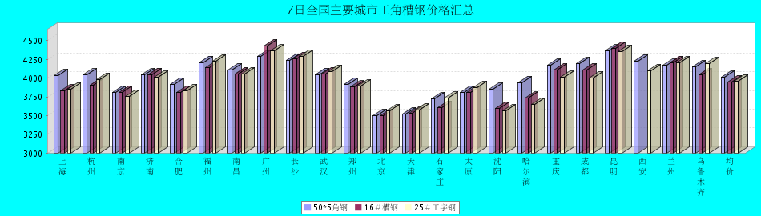

# 7日全国主要城市镀锌管价格汇总

[更多历史数据，上钢联数据](javascript:;)2020-01-07 11:50 来源：[我的钢铁](https://www.mysteel.com/) [资讯监督](http://about.mysteel.com/contactus.html) [**扫我！手机看价格～**](https://www.steelphone.com/app/?fr=055)

[微信QQ好友新浪微博腾讯微博QQ空间打印更多](https://gg.mysteel.com/p/20/0107/09/4C4CFAA3AA339F13.html)

|  |  |  |  |  |  |  |  |  |  |  |  |  |  |  |  |  |  |  |  |  |  |  |  |  |  |  |  |  |
| --- | --- | --- | --- | --- | --- | --- | --- | --- | --- | --- | --- | --- | --- | --- | --- | --- | --- | --- | --- | --- | --- | --- | --- | --- | --- | --- | --- | --- |
| 镀锌焊管 | 上海 | 杭州 | 南京 | 济南 | 合肥 | 福州 | 南昌 | 北京 | 天津 | 唐山 | 邯郸 | 包头 | 太原 | 广州 | 南宁 | 长沙 | 武汉 | 郑州 | 沈阳 | 长春 | 哈尔滨 | 重庆 | 成都 | 昆明 | 西安 | 兰州 | 乌鲁木齐 | 平均价 |
| 1.5寸*3.25 | 5080 | 5170 | 5030 | 5090 | 5200 | 5010 | 5290 | 5160 | 4990 | 4930 | 5010 | 5020 | 5100 | 5490 | 5250 | 5260 | 5280 | 5130 | 4920 | 4790 | 4740 | 5110 | 5150 | 5290 | 5030 | 5030 | 5300 | 5106 |
| 涨幅 | 0 | -50 | 0 | -20 | 0 | -30 | 0 | 0 | 0 | 0 | 0 | 0 | 0 | -30 | 0 | 0 | 0 | 0 | 0 | 0 | 0 | 0 | 0 | 0 | -20 | -20 | 0 | -6 |
| 产地 | 天津君诚 | 衡水华岐 | 衡水华岐 | 天津友发 | 天津友发 | 福建辉源 | 邯郸友发 | 天津利达 | 天津友发 | 唐山正元 | 邯郸友发 | 天津友发 | 邯郸友发 | 天津友发 | 天津君诚 | 邯郸友发 | 邯郸友发 | 邯郸正大 | 唐山正元 | 吉林华岐 | 吉林华岐 | 成都华岐 | 成都华歧 | 邯郸友发 | 天津利达 | 天津君诚 | 天津友发 | - |
| 4寸*3.75 | 4900 | 4830 | 4910 | 4800 | 4870 | 4840 | 4970 | 4910 | 4700 | 4640 | 4720 | 4730 | 4810 | 5210 | 4950 | 4990 | 4940 | 4760 | 4580 | 4520 | 4490 | 4730 | 4770 | 4920 | 4880 | 4780 | 5150 | 4826 |
| 涨幅 | 0 | -50 | 0 | -20 | 0 | -30 | 0 | 0 | 0 | 0 | 0 | 0 | 0 | -30 | 0 | 0 | 0 | 0 | 0 | 0 | 0 | 0 | 0 | 0 | -20 | -20 | 0 | -6 |
| 产地 | 天津友发 | 天津友发 | 天津友发 | 天津友发 | 天津友发 | 福建辉源 | 邯郸友发 | 天津利达 | 天津友发 | 唐山正元 | 邯郸友发 | 天津友发 | 邯郸友发 | 天津友发 | 天津君诚 | 衡水华岐 | 邯郸友发 | 邯郸正大 | 唐山正元 | 唐山正元 | 吉林华岐 | 成都华岐 | 成都华歧 | 邯郸友发 | 天津利达 | 天津君诚 | 天津友发 | - |
| 备注 | 过磅 | 过磅 | 过磅 | 过磅 | 过磅 | 过磅 | 过磅 | 过磅 | 过磅 | 过磅 | 过磅 | 过磅 | 过磅 | 过磅 | 过磅 | 过磅 | 过磅 | 过磅 | 过磅 | 过磅 | 过磅 | 过磅 | 过磅 | 过磅 | 理计 | 过磅 | 过磅 | - |

